**长江中学2019级高三年级第一次月考试题**

**物理学科试题**

一、选择题（1-6为单选每小题4分，7-10为多选每小题6分，部分3分，共计48分）

1.汽车向东行驶8，再向西行驶6，此过程中它的路程和位移大小分别为（ ）

A.2，14 B.2，2 C.14，2 D.14，10

2.某物体的位移函数是，那么它的初速度和加速度分别是（ ）

A.3，0.5 B.5，3 C.5，6 D.5，1.5

3.高空抛物的危害越来越受到人们的关注.若物体从45m高处由静止落下，不计空气阻力，取，则物体着地时速度的大小为（ ）

A.10 B.20 C.30 D.40

4.如图所示，轻绳绕过固定在轻杆上的光滑定滑轮*B*，一端固定在竖直墙上的*A*点，另一端悬挂一重物，轻杆与竖直方向的夹角保持为30°，某同学用手握着轻杆使滑轮缓慢向上运动，在轻绳与竖直墙的夹角从30°增大到90°的过程中，下列选项正确的是（ ）

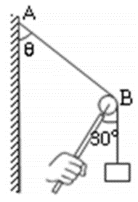

A.手对轻杆的作用力不断增大 B.绳子对滑轮的作用力的方向始终沿轻杆斜向下

C.绳子对滑轮的作用力的大小保持不变 D.轻绳的拉力不断增大

5.某人把一根细绳的下端绑着一支圆珠笔，上端临时固定在地铁竖直扶手上.地铁起动后的某段运动过程中，细绳偏离了竖直方向，他用手机拍摄了当时的照片，拍摄方向跟地铁前进方向垂直（ ）

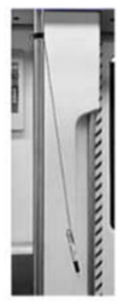

A.从图中可以判断地铁的运动方向

B.从图中可以判断地铁的加速度方向

C.若细绳与杆子的夹角增大，则地铁速度增大

D.若细绳与杆子的夹角增大，则地铁的加速度减小

6.如图所示，两段轻绳*A*、*B*连接两个小球1、2，悬挂在天花板上.一轻弹簧*C*一端连接球2，另一端固定在竖直墙壁上.两小球均处于静止状态.轻绳*A*与竖直方向、轻绳*B*与水平方向的夹角均为30°，弹簧*C*沿水平方向.已知重力加速度为*g*.则（ ）

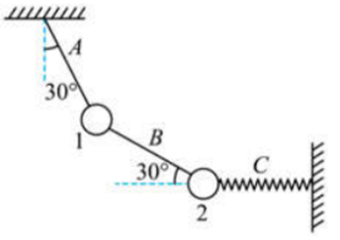

A.球1和球2的质量之比为1∶1

B.在轻绳*A*突然断裂的瞬间，球1的加速度方向垂直于*B*绳向下

C.在轻绳*A*突然断裂的瞬间，球1的加速度大小一定大于*g*

D.在轻绳*A*突然断裂的瞬间，球2的加速度方向一定沿绳*B*斜向右下方

7.如图甲所示，商场工作人员从静止开始推着质量的空箱沿水平地面滑行.5s末撤掉推力，空箱运动的图像如图乙所示.不计空气阻力，*g*取，则下列判断正确的是（ ）

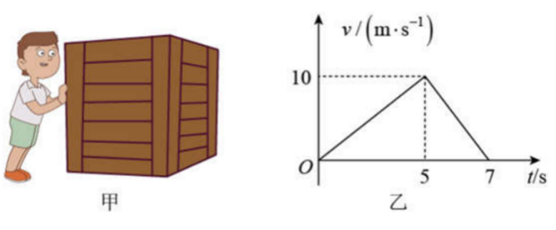

A.空箱与水平面间的动摩擦因数 B.空箱与水平面间的动摩擦因数

C.推力*F*的大小为18N D.推力*F*的大小为42N

8.一只蜗牛沿着弧形菜叶从右向左缓慢爬行，如图所示.下列说法正确的是（ ）

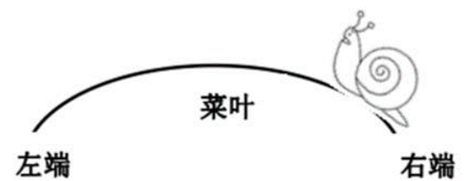

A.菜叶对蜗牛的弹力大小一定不变 B.菜叶对蜗牛的摩擦力大小先变小后变大

C.蜗牛受到的合力先变小后变大 D.菜叶对蜗牛的作用力大小一定不变

9.一辆汽车在平直公路上做刹车实验，零时刻起，汽车运动过程的位移*x*与速度*v*的关系式为，，下列分析正确的是（ ）

A.上述过程的加速度大小为10 B.刹车过程持续的时间为2s

C.零时刻的初速度为10 D.刹车过程的位移为10m

10.如图所示，5颗完全相同的象棋棋子整齐叠放在水平面上，第5颗棋子最左端与水平面上的*a*点重合，所有接触面间的动摩擦因数均相同，最大静摩擦力等于滑动摩擦力.现将水平向右的恒力*F*作用在第3颗棋子上，恒力作用一小段时间后，五颗棋子的位置情况可能是（ ）

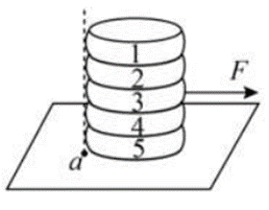

A.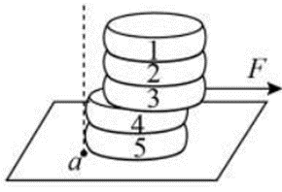 B.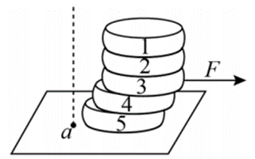

C.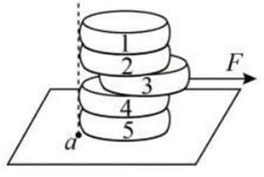 D.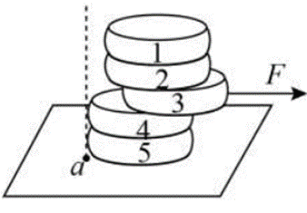

二、实验题（每空2分共16分）

11.在“验证力的平行四边形定则”的实验中，合力与分力的作用效果相同，这里作用效果是指_____

A.弹簧测力计的弹簧被拉长 B.固定橡皮条的图钉受拉力产生形变

C.细绳套受拉力产生形变 D.使橡皮条在同一方向上伸长到同一长度

在做“验证力的平行四边形定则”实验中，若由于的误差使与的合力*F*方向略向左偏，如图，但*F*大于等于，引起这一结果的原因可能是的大小比真实值偏_____，的方向使它与的夹角比真实值偏_____.

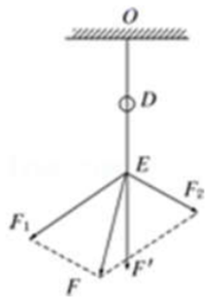

12.用如图所示的装置探究加速度与质量的关系，把右端带有滑轮的长木板放在实验桌上，木块的左端连接穿过打点计时器的纸带，右端连接细线，细线绕过定滑轮挂有托盘和砝码.

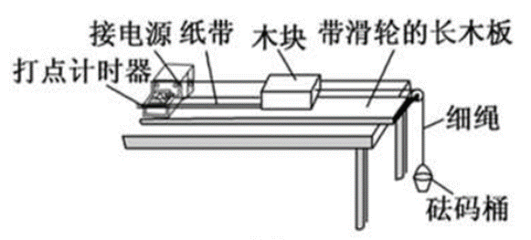

（1）下列做法正确的是______（填字母代号）；

A.调节滑轮的高度，使牵引木块的细绳与长木板保持平行

B.在调节木板倾斜度以平衡木块受到的滑动摩擦力时，需要挂上装有砝码的砝码桶

C.实验时，应先接通打点计时器的电源再放开木块

D.通过增减木块上的砝码改变质量时，需要重新调节木板倾斜度

（2）为使砝码桶及桶内砝码的总重力在数值上近似等于木块运动时受到的拉力，应满足的条件是木块和木块上砝码的总质量______（选填“远大于”“远小于”或“近似等于”）砝码桶及桶内砝码的总质量；

（3）丙同学用该装置在平衡摩擦力的过程中打了一条如图所示的纸带，已知纸带左端为连接小车处，则应将平板的倾角适当______（填“增大”或“减小”）些；

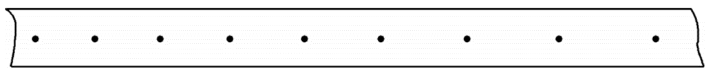

（4）实验中保持托盘和砝码的总质量不变，改变木块和木块上砝码的总质量*M*，进行实验，打出纸带，算出相应的加速度*a*.某小组在实验中作出图像如图所示，图像斜率的物理意义是______；若图像纵截距为*b*，斜率为*k*，则托盘和砝码的总质量______（用字母*b*、*k*表示）

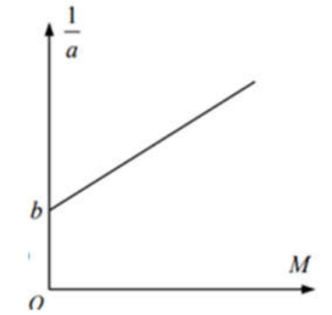

三、解答题（13题8分，14题12分，15题16分）

13.一小石块从塔顶从静止开始自由下落，在到达地面前的最后1s内通过的位移是55m.不计空气的阻力（g取10）求：

（1）石块下落到地面的时间；

（2）塔的高度.

14.如图所示，重力为的物体*A*与重力为的物体*B*用跨过定滑轮的轻绳连接，*B*放在水平桌面上，且绳呈水平状态，段处于竖直状态.已知*B*与水平桌面间的动摩擦因素为0.15，最大摩擦力，轻绳与定滑轮间的摩擦不计.求：

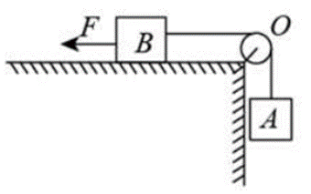

（1）若使*B*在水平桌面上向右匀速运动，求*F*的大小？

（2）为了使*A*、*B*均保持静止状态，则可对*B*施加一个水平向左的拉力*F*，试确定拉力*F*的大小应满足的条件.

15.质量为的长木板置于光滑水平面上，质量为的小滑块置于长木板的右端，如图所示.现对小滑块施加一大小为10N、方向与水平方向成37°角的恒力*F*，作用1.5s后撤去该力，此后运动过程中，小滑块恰好不滑出长木板的左端.已知小滑块与长木板之间的动摩擦因数，最大静摩擦力等于滑动摩擦力，*g*取10求：

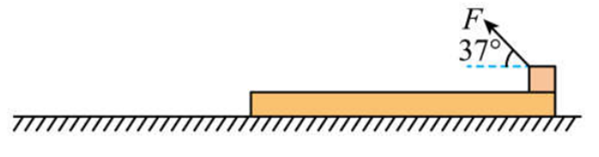

（1）未撤去恒力*F*时，小滑块、长木板的加速度大小；

（2）长木板的长度.

**高三物理参考答案**

1.C 2.C 3.C 4.A 5.B 6.D 7.BD 8.BD 9.BCD 10.AD

11.D 大 大

12.AC 远大于 减小 托盘和砝码的总重力的倒数（意思相近即可） 

13.（1）（2）180m

（1）最后1s内的平均速度最后1s内的平均速度等于最后1s内中间时刻的

瞬时速度，则落地的速度，则石块下落的时间（2）塔的高度

14.（1）2.5N；（2）

（1）*B*在水平桌面上向右匀速运动，滑动摩擦力方向向左，滑动摩擦力大小为

对物体*A*、*B*受力分析，由物体做匀速运动得

解得

（2）当拉力较小时，设为，*B*相对水平面向右滑趋势，静摩擦力方向水平向左，则对由静止得

解得

当拉力较大时，设为，*B*相对水平面向左滑趋势，静摩擦力方向水平向右，则对由静止得

解得

拉力的大小应满足的条件是.

15.（1）6，1；（2）9.375m

（1）未撤去恒力*F*时，设小滑块、长木板加速度大小分别为、，据牛顿第二定律可知，对小滑块有

对长木板分析有

代入数据解得，

（2）恒力*F*作用的1.5s内，小滑块、长木板均由静止开始做匀加速直线运动，根据运动学公式可知，对小滑块分析有 

对长木板分析有 

撤去恒力*F*后，小滑块做匀减速直线运动，长木板继续做匀加速直线运动.设小滑块、长木板的加速度大小分别为、，据牛顿第二定律可知，对小滑块有

对长木板分析有

当小滑块与长木板两者共速时，小滑块恰好不滑出长木板的左端，则有

此过程，对小滑块有

对长木板有

则长木板的长度为

联立解得